ZAMIERZENIA WYCHOWAWCZO-DYDAKTYCZNE NA MIESIĄC MARZEC 2021R
DLA DZIECI 5-LETNICH Z GRUPY IV ,, SŁONECZKA"
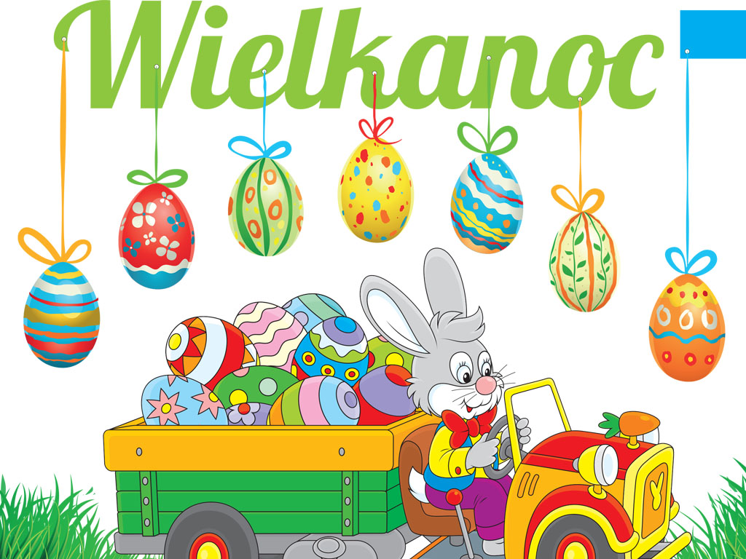

Tematy kompleksowe i zadania dydaktyczno -wychowawcze
1.Tydzień I -,,Mali odkrywcy”- operowanie pojęciami: kosmos, planety, gwiazdy, Słońce, astronom, luneta, teleskop. Poznawanie Świat wieloma zmysłami, rozwijanie słownika czynnego, kreatywności i logicznego myślenia.
2. Tydzień II -,,Nadchodzi wiosna”-poznanie zmian zachodzących w przyrodzie na przedwiośnie, operowanie pojęciami cebule ozdobnE i jadalne. Rozwijanie logicznego myślenia, przewidywanie następstw.
3. Tydzień III -,,Wiosna tuż-tuż”- zwiastuny wiosny w przyrodzie, poznawanie pracy i obowiązków rolnika, określanie i nazywanie cech, jakimi jest obdarzony rolnik. Nazywanie zwierząt gospodarskich, czytanie globalnych wyrazów, rozwijanie spostrzegawczości wzrokowej, klasyfikowanie według rodzaju zwierząt i liczby, kształtowanie umiejętności przeliczania do 8. Przewidywanie następstw wydarzeń-rozwój wzrostu ziemniaka
4. Tydzień IV -,,Święta biją dzwony”-kształtowanie wartości związanej z wyrażaniem i przeżywaniem radości, poznawanie zwyczajów wielkanocnych (operowanie pojęciami związanymi z Wielkanocą), rozwój słownika czynnego. Utrwalanie pojęć związanych z klasyfikacją i segregacją oraz nazw figur geometrycznych.
5. Tydzień V-,,Wielkanoc”-poznanie tradycji związanych z Wielkanocą, wyrażanie radości z uczestnictwa w przedstawieniu wielkanocnym, kultywowanie tradycji. Rozwijanie percepcji wzrokowej podczas uzupełniania brakujących elementów, poznawanie właściwości i budowy jajka. Co znajduje się w koszyczku- poznanie znaczenia produktów znajdujących się w koszyczku wielkanocnym.

Plan sporządziła: mgr Ewelina Markowska-Ślufarnik
Piosenka Wielkanocna

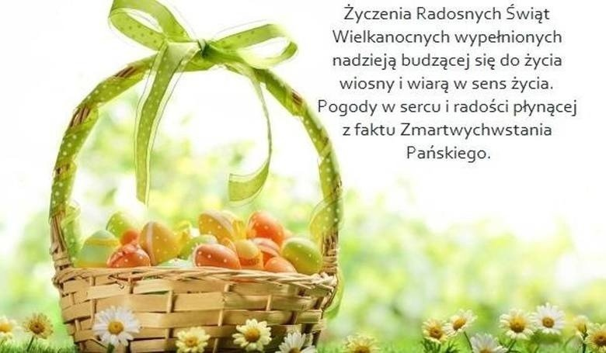
Są takie święta raz do roku,
co budzą życie, budzą czas.
Wszystko rozkwita w słońca blasku
i wielka miłość rośnie w nas.
Miłość do ludzi, do przyrody
w zielone każdy z wiosną gra.
Już zima poszła spać za morza
a w naszych sercach radość trwa.
Ref. Kolorowe pisanki przez dzieci malowane,
pierwsze bazie, pierwiosnki, bratki wiosna nam śle.
Białe z cukru baranki jak zaczarowane,
małe, żółte kurczątka, zniknął cały już śnieg.
W piecu rosną sękacze, baby wielkanocne
I mazurek „filutek”, spójrzcie tam pierwszy liść.
Według starej recepty babcia barszcz ugotuje,
przyjdzie cała rodzina na te święta już dziś.
Czas ciepłe kurtki w szafie schować
i w naftaliny ukryć świat.
W szufladzie zaśnie czapka zimowa,
narty i sanki pójdą spać.
Bocian powrócił na swe gniazdo,
już leśnych kwiatów czujesz woń.
A słońce świeci mocno, jasno
i żabi rechot słychać z łąk.
Ref. Kolorowe pisanki przez dzieci malowane

